大島町地域公共交通計画推進業務委託
「交通空白」解消に向けた実証実験

実施計画書

令和7年11月
大島町地域公共交通活性化協議会

目次
1. 目的 1
2. 概要 1
3. 運行対象区間の概況 1
3.1 現在の運行状況 1
3.2 当該区間の輸送数量 2
4. 詳細 3
4.1 運行期間 3
4.2 運行区間及び停留所位置 3
4.3 実施主体 5
4.4 運賃 5
4.5 運行ダイヤ 6
4.6 車両の運用 6
4.7 緊急時の対応 7
4.7.1 通常の問合せ 7
4.7.2 事故等の発生時 7
4.7.3 災害時 8

目的
- 本実証実験では、路線バスの運転士不足の状況を踏まえた町内の路線バスネットワークの最適化のために、日中の利用が少ない「岡田港～大島公園」間について、路線バスの代替手段として乗合タクシーを運行し、実装課題や効果を検証することを目的とする。

概要
- 実証実験の概要を以下の表に示す。

表 実証実験の概要
運行期間 | 令和7年12月1日(月)～令和7年12月26日(金)
運行区間 | 現行の「大島公園ライン」のうち、岡田港～大島公園
実施主体 | 事務局：大島町地域公共交通活性化協議会 運行主体：大島町タクシー協会

運行対象区間の概況

現在の運行状況
- 本実証実験の運行区間では、大島旅客自動車(株)が路線バスを定時定路線で運行している。
- 現況の運行ダイヤでは、岡田港から大島公園に向かう便が9便、大島公園から岡田港に向かう便が10便となっている。
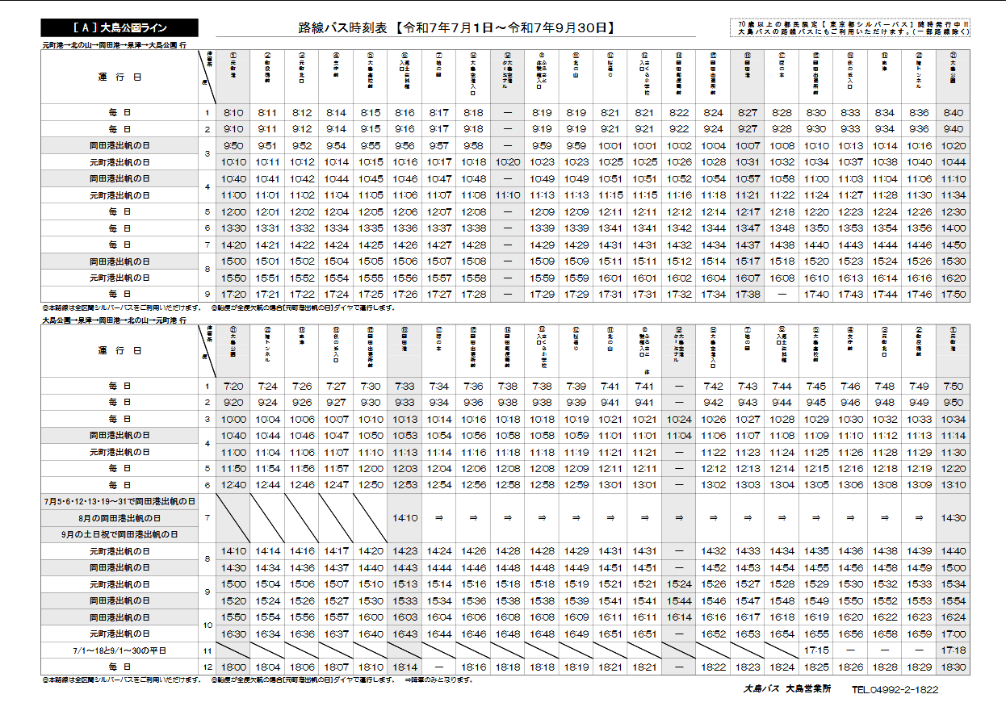
図 現在の運行ダイヤ

当該区間の輸送数量
- 令和4年12月に実施したバスモニタリング調査の結果をみると、当該区間の輸送数量は下記の通りである。
表 当該区間の平均乗降者数(人/日)
 | 平日 | 休日
大島公園→岡田港 | 3.2 | 3.7
岡田港→大島公園 | 2.6 | 2.4
出典：令和4年12月バスモニタリング調査結果
図 当該区間の輸送数量

詳細

運行期間
- 運行期間は令和7年12月1日(月)～令和7年12月26日(金)とする。
- 利用の定着を図るため、概ね1ヶ月間の運行とする。
- 多客が想定される下記の期間を避けて運行期間を設定する。
・観光繁忙期：7～10月
・スポーツ大会集中期：11月
・2025全日本マスターズ選手権 個人タイムトライアル：11月1日(土)
・2025東京都大島三原山ヒルクライム大会：11月2日(日)
・東京2025デフリンピック期間：11月14日(金)～11月26日(水)
※開会日は11月15日(土)、11月14日(金)は大島町が会場となる協議の練習日

運行区間及び停留所位置
- 運行区間は、現行の「大島公園ライン」のうち、岡田港～大島公園とする。
- 停留所に関しては既存の路線バスのバス停を活用する。
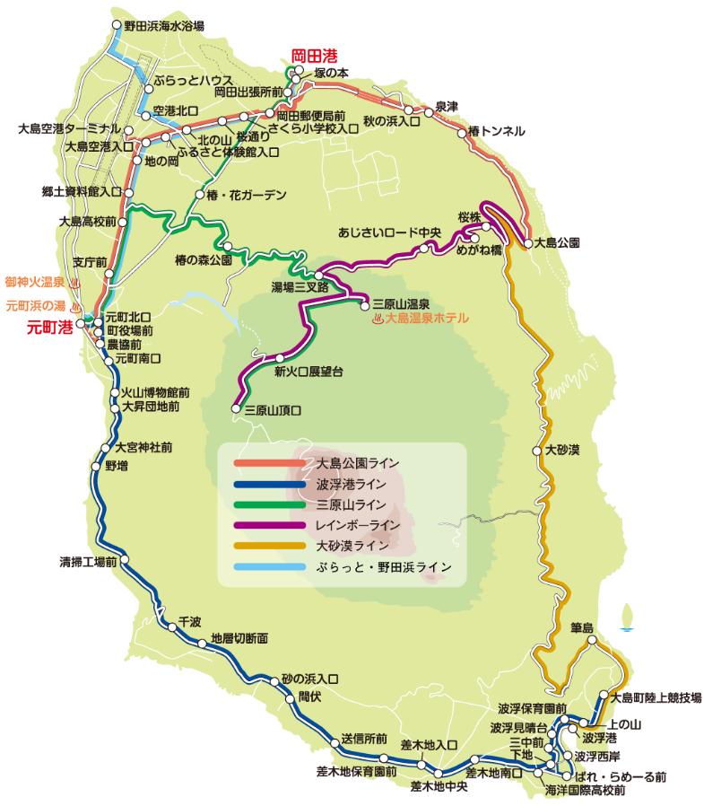 出典：伊豆大島ナビHP
図 運行区間
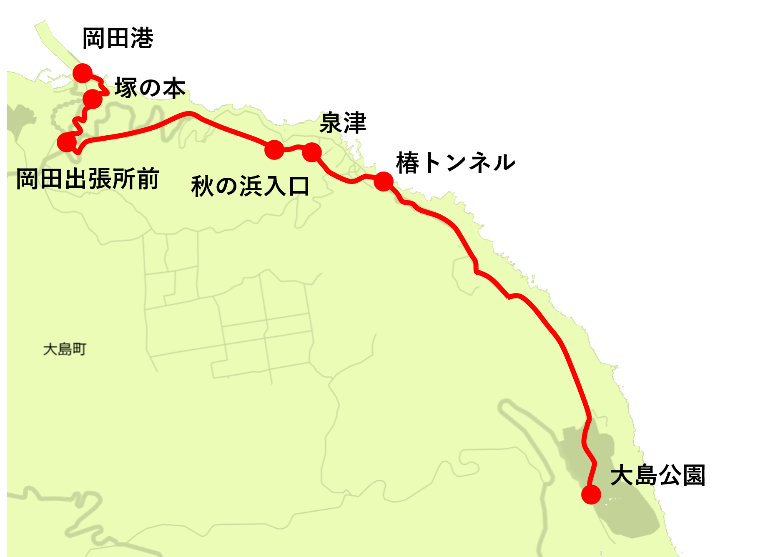
図 運行区間詳細(運行系統略図を兼ねる)

実施主体
- 事務局は大島町地域公共交通活性化協議会が担当する。
- 運行主体は大島町タクシー協会が担当する。

運賃
- 運賃体系は現行のバスと同一とする。
- 運賃の収受は、現金でのみ行うものとする。
- 東京都シルバーパス、エコパスおよび大島バス1日・2日乗車券の割引は適用するものとする。

表 運賃体系
大人（中学生以上） | 普通運賃
小児（小学生以上） | 普通運賃の半額（端数は10円単位に四捨五入）
幼児（1歳～6歳未満） | 普通運賃の半額（端数は10円単位に四捨五入）  ※付き添い（6歳以上）1名につき1名無料
乳児（1歳未満） | 無料

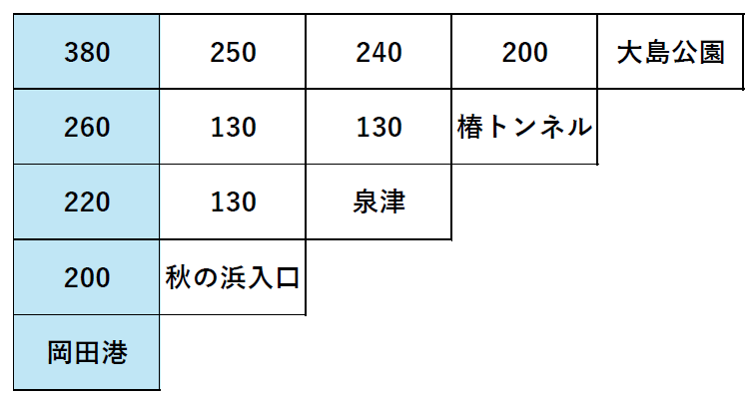
図 乗合タクシー運賃表

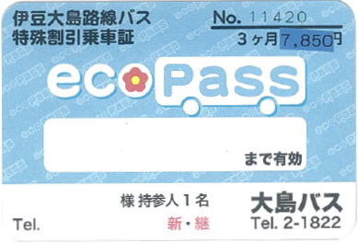
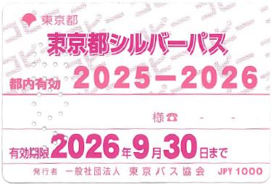

図 エコパス
図 東京都シルバーパス

図 大島バス1日・2日乗車券
（左 紙チケット 右 モバイルチケット（ジョルダン））

運行ダイヤ
- 岡田港 ➝ 泉津 ➝ 大島公園 行
停留所
便 | 岡田港 | 塚の本 | 岡田出張所前 | 秋の浜入口 | 泉津 | 椿トンネル | 大島公園
4 | 12:27 | 12:28 | 12:30 | 12:33 | 12:34 | 12:36 | 12:40
5 | 13:17 | 13:18 | 13:20 | 13:23 | 13:24 | 13:26 | 13:30
6 | 14:07 | 14:08 | 14:10 | 14:13 | 14:14 | 14:16 | 14:20
7 | 14:57 | 14:58 | 15:00 | 15:03 | 15:04 | 15:06 | 15:10

- 大島公園 ➝ 泉津 ➝ 岡田港 行
停留所 | 大島公園 | 椿トンネル | 泉津 | 秋の浜入口 | 岡田出張所前 | 岡田港
5 | 12:50 | 12:54 | 12:56 | 12:57 | 13:00 | 13:03
6  便 | 13:40 | 13:44 | 13:46 | 13:47 | 13:50 | 13:53
7 | 14:40 | 14:44 | 14:46 | 14:47 | 14:50 | 14:53
8 | 15:20 | 15:24 | 15:26 | 15:27 | 15:30 | 15:33

車両の運用
- ジャンボタクシー1台あるいはセダンタイプタクシー2台で運行する。

緊急時の対応

通常の問合せ
乗合タクシーの運行に関するお問い合わせ | 左記以外の実証実験に関するお問い合わせ（平日）

事故等の発生時
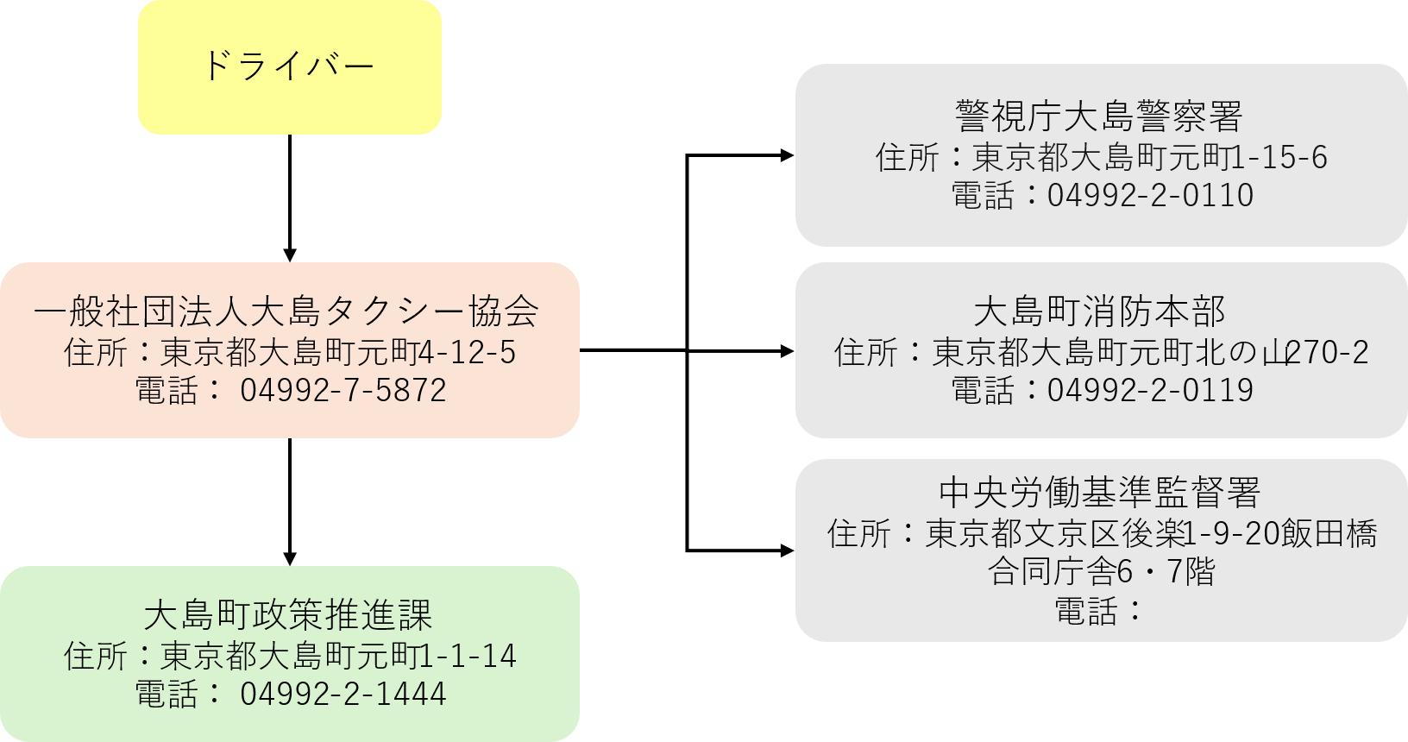

災害時
